
Amazing Maze
开发文档报告
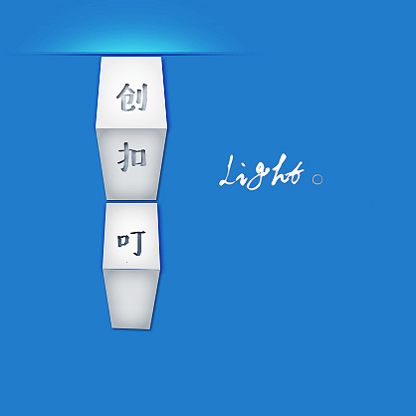

参赛队伍： 创扣叮团队
编写日期： 2014 年 8 月 30 日
项目名称： Amazing Maze手机游戏
编写： 李环宇 2014年08月30日
校对： 焦梦媛 2014年09月02日
团队成员：宋巧霖 刘韩艳 焦梦媛 贺冀宁 李环宇

开发单位：中国石油大学计算机与通信工程学院创扣叮开发团队
目录

一 技术路线
二 技术难点说明
三

- 技术路线
确定使用现成的游戏引擎开发，因为需要做2D游戏，我们找了个

